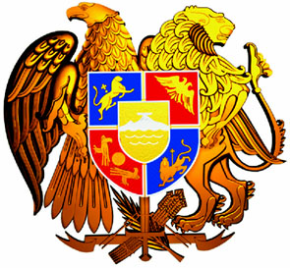 | 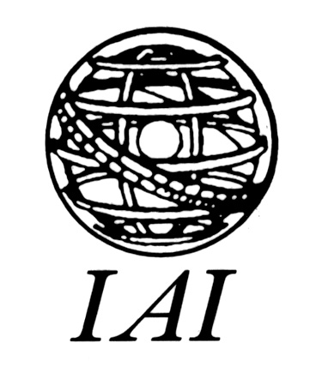

L’Ambasciata della Repubblica d’Armenia e l’Istituto Affari Internazionali
in occasione della visita ufficiale in Italia
del Ministro degli Affari Esteri della Repubblica d’Armenia

Hanno il piacere di invitarla alla tavola rotonda sul tema:

“Caucaso del Sud: stabilità e sicurezza nella regione”

Presso la sala dell’Associazione Stampa Estera
Via dell’Umiltà, 83/C Roma
Martedì, 19 ottobre 2004 alle ore 11.00

Relatore:
S.E. Vartan Oskanian
Ministro degli Affari Esteri della Repubblica d’Armenia

Moderatore:
Prof. Stefano Silvestri
Presidente dell’Istituto Affari Internazionali

Interventi:

S.E. Amb. Prof. Luigi Vittorio Ferraris
On. Gustavo Selva

Presidente della Commissione Esteri, Camera dei Deputati
On. Marco Minniti
Commissione Difesa, Camera dei Deputati
On. Marco Zacchera
Presidente della Delegazione Parlamentare presso l’Assemblea dell’UEO

Lingua di lavoro: italiano

Il Ministro Vartan Oskanian svolgerà il suo intervento in inglese

R.S.V.P. Tel. 06 3296638

